Скелет человека состоит из двух частей:
- остевого скелета – череп, позвоночник, грудная клетка;
- добавочного скелета – конечностей.
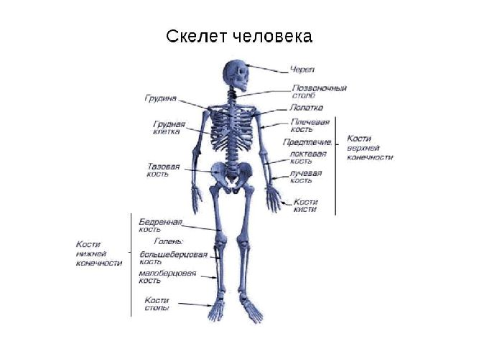
В состав скелета человека входят различные кости, которые подразделяются на четыре вида:
- трубчатые – длинные кости, имеют полость с желтым костным мозгом внутри, выполняют функцию рычагов (бедренная, плечевая);
- губчатые – преимущественно короткие кости, содержащие губчатое вещество и красный костный мозг (запястье, предплюсны);
- плоские – сплюснутые кости, которые защищают внутренние органы или являются опорой для крепления мышц (лопатки, таз, рёбра), содержат губчатое вещество;
- воздухоносные – кости черепа, содержат пазухи и ячейки.
Позвонки сложно классифицировать в отдельную группу, т.к. тело позвонка является губчатой костью, а его отростки – плоскими.
В составе скелета взрослого человека около 205-208 костей (такая неопределённость связана с возможностью срастания костей у некоторых людей), из них:
- 32-34 — непарные, остальные — парные;
- 23 кости образуют череп;
- 32-34 — позвоночный столб;
- 25 — ребра и грудину;
- 64 — скелет верхних конечностей;
- 62 — скелет нижних конечностей.

Скелет выполняет несколько важных функций:
- опорную – определяет пропорции тела, объединяет мышцы, органы, ткани;
- защитную – предохраняет внутренние органы от повреждений;
- кроветворную – красный костный мозг вырабатывает клетки крови – эритроциты;
- двигательную – осуществляет перемещение, активную физическую работу.
Существуют 2 основных вида соединений костей:
1) непрерывные соединения − синартрозы (synarthroses);
2) прерывные соединения − диартрозы или синовиальные соединения (суставы)

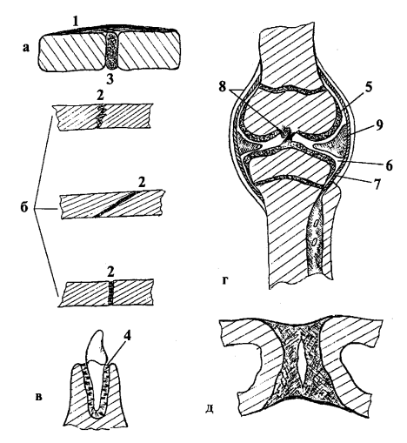
Рис. 1. Виды соединений: а, б, в − непрерывные; г − прерывное (сустав); д − полусустав
Непрерывное соединение − это соединение костей с помощью непрерывной прослойки ткани.
В зависимости от соединяющей ткани различают следующие непрерывные соединения:
1. Фиброзные соединения - синдесмозы (syndesmoses) (рис. 1 а, б). Синдесмозы − это соединения костей посредством плотной соединительной ткани: связок (ligamenta) (1); мембран (membranae); швов (suturae) (2); зубоальвеолярный синдесмоз (gomphosis) (рис. 1 в) − соединение цемента корня зуба с костью альвеолы посредством соединительнотканных пучков (4).
2. Хрящевые соединения - синхондрозы (synchondroses) (3). Синхондрозы – это соединения костей посредством хряща (гиалинового − между первым ребром и грудиной, волокнистого − межпозвоночные диски). Симфизы - это вид соединений костей, который является как бы промежуточной формой между непрерывными и прерывными соединениями. В симфизе две кости соединены волокнистым хрящом, в котором имеется щель. Различают постоянные и временные симфизы. К постоянным относятся лобковый симфиз и крестцово-копчиковый симфизы. Временные симфизы иногда отмечаются в соединениях рукоятки и мечевидного отростка с телом грудины.
3. Костные соединения–синостозы (synostoses) − результат замещения фиброзных или хрящевых соединений костной тканью (зарастание швов, сращение крестцовых позвонков и др.).
Прерывное соединение или сустав (diarthrosis seu art. synovialis) − это соединение костей, между сочленяющимися поверхностями которых имеется суставная щель, содержащая синовиальную жидкость и окруженная суставной капсулой.
Для сустава характерно наличие обязательных основных элементов и вспомогательного (добавочного) аппарата.
Основные элементы сустава (рис. 1 г):
1. Суставная поверхность (facies articularis) соединяющихся костей, которая покрыта суставным (гиалиновым) хрящом (5).
2. Суставная полость (cavitas articularis) (6).
3. Суставная капсула (capsula articularis) (7), которая состоит из наружного фиброзного слоя и внутреннего синовиального слоя.
4. Синовиальная жидкость − синовиа (synovia).
Вспомогательный (добавочный) аппарат сустава:
1. Связки (ligamenta) (8), которые по отношению к капсуле сустава могут быть: внекапсульными, капсульными, внутрикапсульными.
2. Внутрисуставные хрящи – фиброзные хрящи, располагающиеся между суставными поверхностями. Они могут иметь вид диска (discus articularis), мениска (meniscus articularis) (9), губы (labrum articularе).
3. Синовиальные складки (plicaе synovialеs) – соединительнотканные образования, покрытые синовиальной оболочкой.
4. Синовиальные сумки (bursaе synovialеs).

